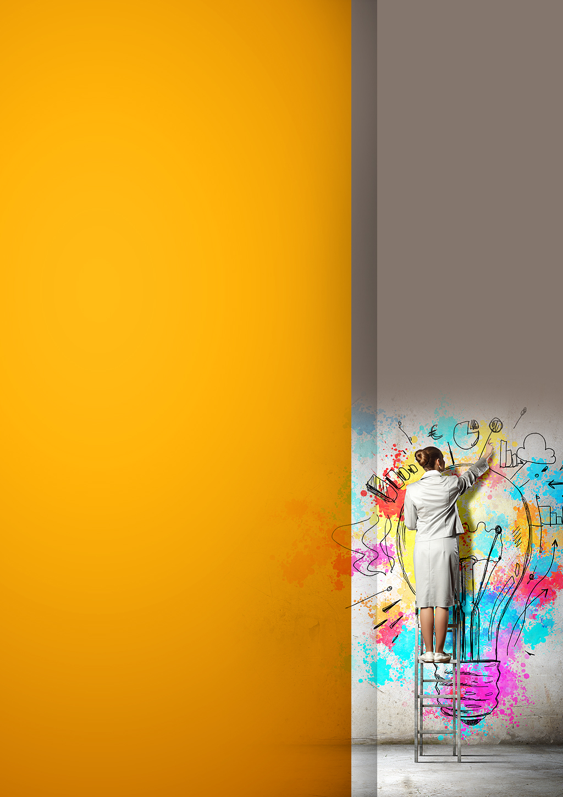**Portadas para artes**

Autora: …………..

Nombre: …………..